Bad Füssinger AktivWochen 2024:
Fit und gesund in den Frühling

Bad Füssing - Vom 22. April bis 31. Mai begeistert Bad Füssing mit einer Vielzahl an Gesundheits- und Aktivprogrammen für alle, die Spaß und Freude an gesunder Bewegung haben. Die „AktivWochen“ schlagen damit die Brücke zwischen Therme und Natur, zwischen Radeln und Wandern, zwischen Therapie und Genuss, zwischen Aktivsein und Entspannen. Tun auch Sie aktiv etwas für Ihre Gesundheit – und machen Sie mit.

„Mit den Bad Füssinger AktivWochen schafft der Kur- & GästeService in diesem Jahr mehr als 50 besondere Gelegenheiten, in die Welt der Gesundheit einzutauchen und bietet zugleich beste Rahmenbedingungen, um die guten Vorsätze und den Weg in ein gesünderes und aktiveres Leben in die Tat umzusetzen“, sagt Kur- & Tourismusmanagerin Daniela Leipelt. „Wir freuen uns, wenn sich auch in diesem Jahr wieder viele Urlaubsgäste, Tagesgäste in der Region und auch viele Bürgerinnen und Bürger in Bad Füssing angesprochen fühlen und mit dabei sind.“ Die Idee der 2022 erstmals etablierten Reihe beschreibt sie so: „Wir möchten mit diesen ,aktiven Programmpunkten‘ alle zum Mitmachen einladen und Spaß und Lebensfreude an gesunder Bewegung und Entspannung vermitteln — und das vor allem in der Gruppe und damit in der Gemeinschaft mit anderen erlebbar machen“, sagt Daniela Leipelt.

Das sind die Schwerpunkte der AktivWochen 2024:
Lassen Sie den Blick über die Weiten des Unteren Inns schweifen, finden Sie bei einem meditativen Spaziergang (22. April) neue Energie, seien Sie „singend und klingend“ im Wald unterwegs (27. April) oder verbinden Sie fernöstliche Entspannungskunst mit niederbayerischer Natur zu einem unvergesslichen Gesamterlebnis. Besondere Naturerlebnisse erwarten Besucher auch direkt im Kurpark – mit Wellness- und Entspannungshighlights wie Yoga unter freiem Himmel.

Wandern mit den Bürgermeistern
Nutzen Sie eine der vielen Möglichkeiten, Bad Füssings Umgebung neu oder wieder zu entdecken und zu erleben, beispielsweise mit den Frühjahrs Wandertouren „Drent&Herent“. Besonderer Höhepunkt: die Inklusionstour „Walk & Talk mit den Bürgermeistern“ ganz unter dem Motto „Wandern für alle“ an Christi Himmelfahrt (9. Mai) um 13.15 Uhr; Start ist an der Bushaltestelle Katholische Kirche (Anmeldung bis 8. Mai unter www.badfuessing.com/wanderwoche).

Tage der offenen Kurgärtnerei vom 12. bis 17. Mai
In dieser Woche haben Sie die Chance, Bad Füssings Gärtnerinnen und Gärtnern bei der Arbeit zuzuschauen: An den Tagen der offenen Kurgärtnerei (12. bis 17. Mai) finden fast täglich Führungen statt und so wird der Blick hinter die Kulissen der einzigartigen blühenden Erlebniswelt Bad Füssings mit 200 verschiedenen Blumenarten und über etwa 150.000 Sommerblumen möglich - Expertentipps für den heimischen Garten inklusive. Im einzigartigen Ambiente der Bad Füssinger Garten- und Gewächshäuser erleben Sie spannende Lesungen – wie „Weisheit im Märchen: Rapunzel – vom Aufblühen des Lebens“, vorgetragen von Horst Putz, Germanist aus Wien und Kirchenrat und Pfarrer Norbert Stapfer, Evangelisch-Lutherische Kirchengemeinde Bad Füssing (14. Mai, 15 Uhr).

Verkaufsoffener Sonntag mit Gäste- und Familienradltag am 26. Mai sowie Radltouren mit den Kurseelsorgern
Verschiedene E-Bike- und Radtouren bieten den optimalen Einstieg für einen Urlaub auf zwei Rädern. In Bad Füssing wird die Kooperation des Kur- & GästeService mit den örtlichen Kirchen großgeschrieben. Somit dürfen die seit vielen Jahren erfolgreich etablierte Kirchenradtour mit Kirchenrat und Pfarrer Norbert Stapfer, Evangelisch-Lutherische Kirchengemeinde Bad Füssing (15. Mai), und die neu konzipierte RadKapellenTour mit Pastoralreferentin und Kurseelsorgerin Maria-Anna Müller, Katholische Pfarrkirche Bad Füssing (29. Mai), im Programm nicht fehlen. Es finden außerdem E-Biketouren ins österreichische Schärding (29. April, 27. Mai) statt. Urlaubs- und Tagesgäste und Einheimische sind gleichermaßen herzlich eingeladen, an der Radltour und dem Gäste- und Familienradltag am verkaufsoffenen Sonntag des Kur- und Gewerbevereins Bad Füssing e.V. am 26. Mai teilzunehmen.

Ein „gesundes Bad“ im Wald
Draußen sein, die Atmosphäre der Parks und Wälder auf sich wirken lassen und der Stille zu lauschen hat eine beruhigende Wirkung und hilft, schneller zu regenerieren. Bewiesen ist: Wer in den Wald eintaucht, tut etwas für seine Gesundheit. Bad Füssing bietet bei den AktivWochen viele Gelegenheiten, für ein entspannendes „Waldbad“ im zertifizierten Kur- & Heilwald und vieles mehr – vom Achtsamkeitsspaziergang mit einer Waldtherapeutin über das Autogene Training in der Natur bis hin zum Waldbad mit anschließendem Saunagang („Waldbaden trifft Sauna“).

Alle Infos, Daten, Uhrzeiten und mögliche Kostenbeiträge erhalten Sie unter: www.badfuessing.com/aktivwochen

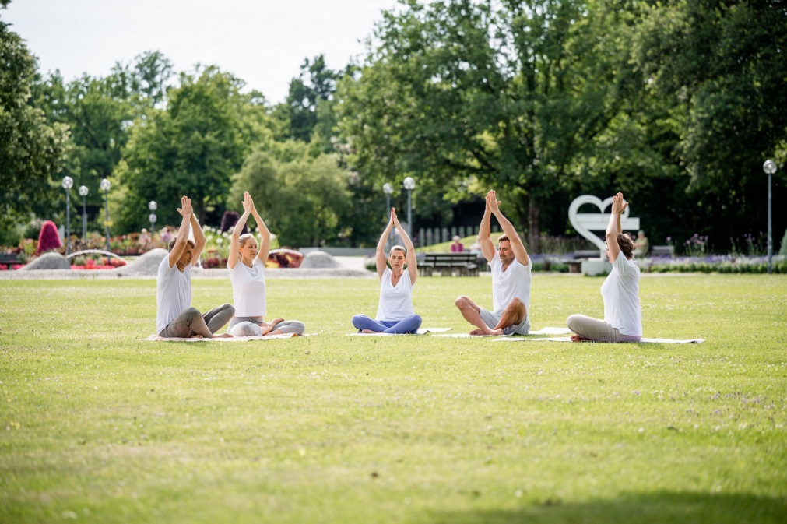

Bad Füssinger AktivWochen 2024: Besondere Naturerlebnisse erwarten Besucher auch direkt im Kurpark – mit Wellness- und Entspannungshighlights wie Yoga unter freiem Himmel.
Foto: Kur- & GästeService Bad Füssing/Leonie Lorenz

Hinweis für die Redaktion:
Dieses Foto sowie weitere Pressetexte und attraktive Pressebilder aus und über
Bad Füssing zum kostenfreien Download und zur honorarfreien Nutzung in Druckqualität im Internet unter: http://badfuessing.newswork.de

